«Наш девиз»
Мы еще крохи—совсем малыши,
Сладкие кнопочки и крепыши.
Но заявляем ответственно всем;
Вырастем скоро большими совсем
Воспитатели:
Лукишина Марина Николаевна
Не пускают маму в сад?
Не грусти, приятель!
Вместо мамы у ребят
В группе воспитатель!!!

Гайсарова Любовь Александровна
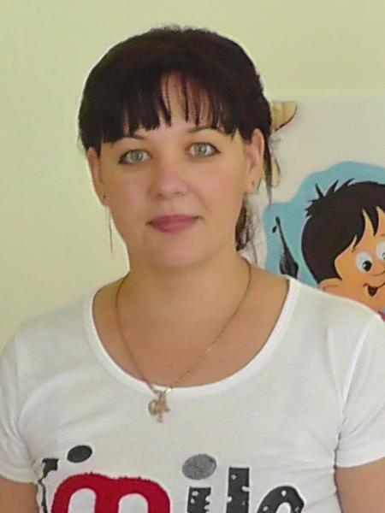
Как трудно быть «дневною мамой»
Для двух десятков малышей
«Дневная мама!» - как ни странно,
Это так подходит к ней!!!

Младший воспитатель:
Липинская Елена Валентиновна

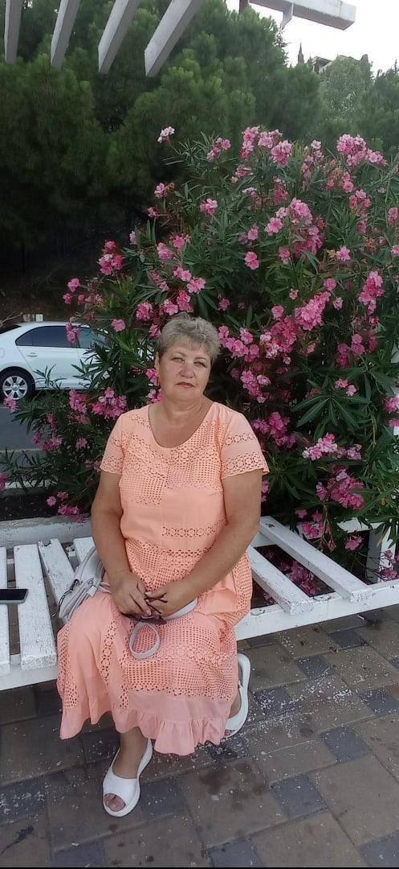
Нашей группы нет краше.
Чисто и светло вокруг!
Говорят, у нашей няни
Не две, а целых 10 рук!!!

Полюбуйтесь вы немножко
веселятся здесь крошки, а еще растут, поют - очень весело живут!

